**怎么检修家用电热水壶**

听语音

* |
* 浏览：661
* |
* 更新：2016-06-18 07:01
* |
* 标签：[保养](http://jingyan.baidu.com/tag?tagName=%E4%BF%9D%E5%85%BB)
* [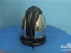](http://jingyan.baidu.com/album/75ab0bcbbb1430d6864db227.html?picindex=1)1
* [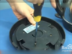](http://jingyan.baidu.com/album/75ab0bcbbb1430d6864db227.html?picindex=2)2
* [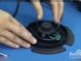](http://jingyan.baidu.com/album/75ab0bcbbb1430d6864db227.html?picindex=3)3
* [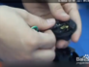](http://jingyan.baidu.com/album/75ab0bcbbb1430d6864db227.html?picindex=4)4
* [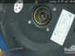](http://jingyan.baidu.com/album/75ab0bcbbb1430d6864db227.html?picindex=5)5
* [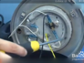](http://jingyan.baidu.com/album/75ab0bcbbb1430d6864db227.html?picindex=6)6
* [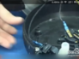](http://jingyan.baidu.com/album/75ab0bcbbb1430d6864db227.html?picindex=7)7

[分步阅读](http://jingyan.baidu.com/album/75ab0bcbbb1430d6864db227.html)

百度经验:jingyan.baidu.com

电热水壶的检修，电热水壶通常由两部分组成，上面是我们常见的电热水壶，下面是分离式电源底座，下面小编教大家怎么检修家用电热水壶，定期检修可延长电热水壶使用日期。

[[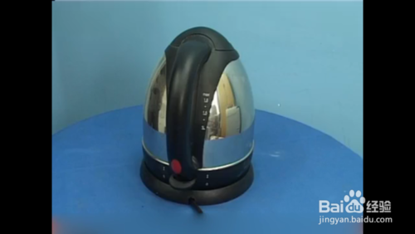](http://jingyan.baidu.com/album/75ab0bcbbb1430d6864db227.html?picindex=1)步骤阅读](http://jingyan.baidu.com/album/75ab0bcbbb1430d6864db227.html?picindex=1)

百度经验:jingyan.baidu.com

**工具/原料**

* 电热水壶
* 螺丝刀
* 万用表

百度经验:jingyan.baidu.com

**方法/步骤**

1. 1

拆卸时首先将电热水壶取下，然后将分离式电源底座翻过来，这里有四个固定螺丝，用螺丝刀逐一取下。电热水壶主要由一个圆形的底座和电热水壶底部相吻合的电源插座以及线三部分构成。

[[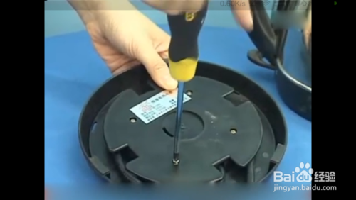](http://jingyan.baidu.com/album/75ab0bcbbb1430d6864db227.html?picindex=2)步骤阅读](http://jingyan.baidu.com/album/75ab0bcbbb1430d6864db227.html?picindex=2)

1. 2

将固定螺丝卸下后我们就可以看到分离式电源底座的内部结构，我们看中间与电源线连接的部分就是插座，他采用环形式设置。

[[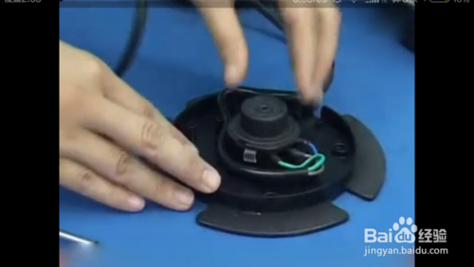](http://jingyan.baidu.com/album/75ab0bcbbb1430d6864db227.html?picindex=3)步骤阅读](http://jingyan.baidu.com/album/75ab0bcbbb1430d6864db227.html?picindex=3)

1. 3

当水壶放上时这个挡板被压下，内部的环形触片就会与电热水壶内部的环形触片相接触，我们将于电源线相连接的插头拔下，这一部分常见的故障就是接触不良或接触部氧化。

[[](http://jingyan.baidu.com/album/75ab0bcbbb1430d6864db227.html?picindex=4)步骤阅读](http://jingyan.baidu.com/album/75ab0bcbbb1430d6864db227.html?picindex=4)

1. 4

接下来我们对电热水壶进行拆卸和检测，在电热水壶的底部有几个固定螺丝，我们用螺丝刀一一卸下，现在我们拆卸的是电热水壶的底座。

[[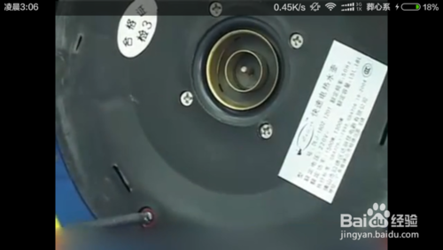](http://jingyan.baidu.com/album/75ab0bcbbb1430d6864db227.html?picindex=5)步骤阅读](http://jingyan.baidu.com/album/75ab0bcbbb1430d6864db227.html?picindex=5)

1. 5

现在我们将电热水壶的底部打开了，这是电热水壶的底部，与电热水壶加热器，电热水壶温度保护器，电热水壶的保险丝他安装了套管内，蒸汽式断电开关，当水烧热后自动断电开关，会自动断开，蒸汽导管他与电热水壶的蒸汽孔相对应，当水烧开时热的蒸汽会通过蒸汽导管感应到自动开关的接触片上，接触片弹起自动开关会断开，从而使电热水壶停止加热。

[[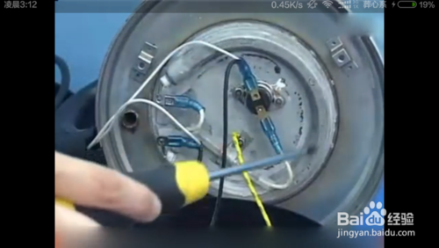](http://jingyan.baidu.com/album/75ab0bcbbb1430d6864db227.html?picindex=6)步骤阅读](http://jingyan.baidu.com/album/75ab0bcbbb1430d6864db227.html?picindex=6)

[[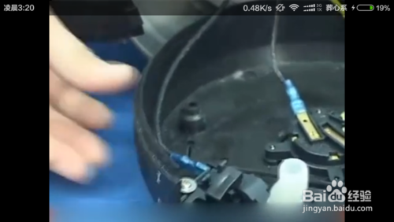](http://jingyan.baidu.com/album/75ab0bcbbb1430d6864db227.html?picindex=7)步骤阅读](http://jingyan.baidu.com/album/75ab0bcbbb1430d6864db227.html?picindex=7)

1. 6

检测控制按钮是否断电开关接触良好，接下来将蒸汽导管卸下看是否有老化的情况，继续将固定开关的固定螺丝卸下，我们在将导板取下，这就是断电开关，这就是接触片压下电热水壶开始工作，将后面的影线拔掉。

[[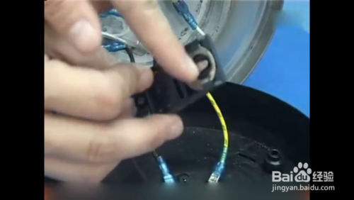](http://jingyan.baidu.com/album/75ab0bcbbb1430d6864db227.html?picindex=8)步骤阅读](http://jingyan.baidu.com/album/75ab0bcbbb1430d6864db227.html?picindex=8)

1. 7

首先我们用万用表加热器检测两端，正常的有几十奥姆的组织，测到的阻值过大或过小都表明加热器从在故障。

[[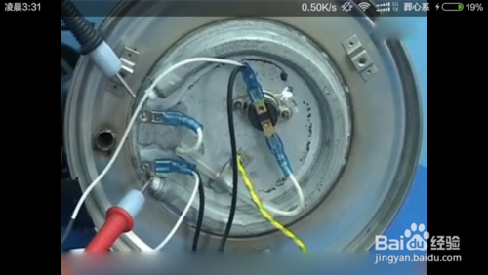](http://jingyan.baidu.com/album/75ab0bcbbb1430d6864db227.html?picindex=9)步骤阅读](http://jingyan.baidu.com/album/75ab0bcbbb1430d6864db227.html?picindex=9)

1. 8

接下来我们检测温度控制器，用万用表检测温度控制器的阻值，正常情况想温度控制器阻值很小，如果测到的阻值很大则表明温度控制器损坏。

[[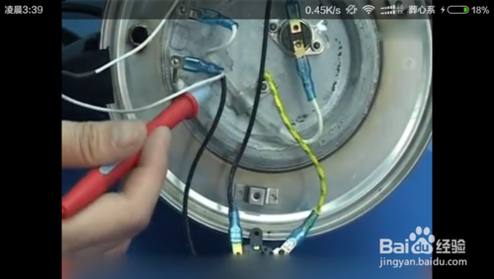](http://jingyan.baidu.com/album/75ab0bcbbb1430d6864db227.html?picindex=10)步骤阅读](http://jingyan.baidu.com/album/75ab0bcbbb1430d6864db227.html?picindex=10)

1. 9

接下来检测保险丝，保险丝损坏将使热水壶无法正常工作，最后我们检测蒸汽式自动断电开关，，检测开关是否性能良好。

[[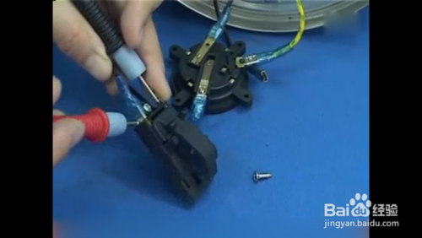](http://jingyan.baidu.com/album/75ab0bcbbb1430d6864db227.html?picindex=11)步骤阅读](http://jingyan.baidu.com/album/75ab0bcbbb1430d6864db227.html?picindex=11)

END

百度经验:jingyan.baidu.com

**注意事项**

* 值得注意的是有的电热水壶设置了一个专用的螺丝，对于这样的螺丝要用专用的螺丝刀进行卸下。